北上市貸研究工場棟A-2棟入居者募集要項

１ 北上市貸研究工場棟A-2棟の概要
- 所在地
北上市相去町山田２番地17
■案内図
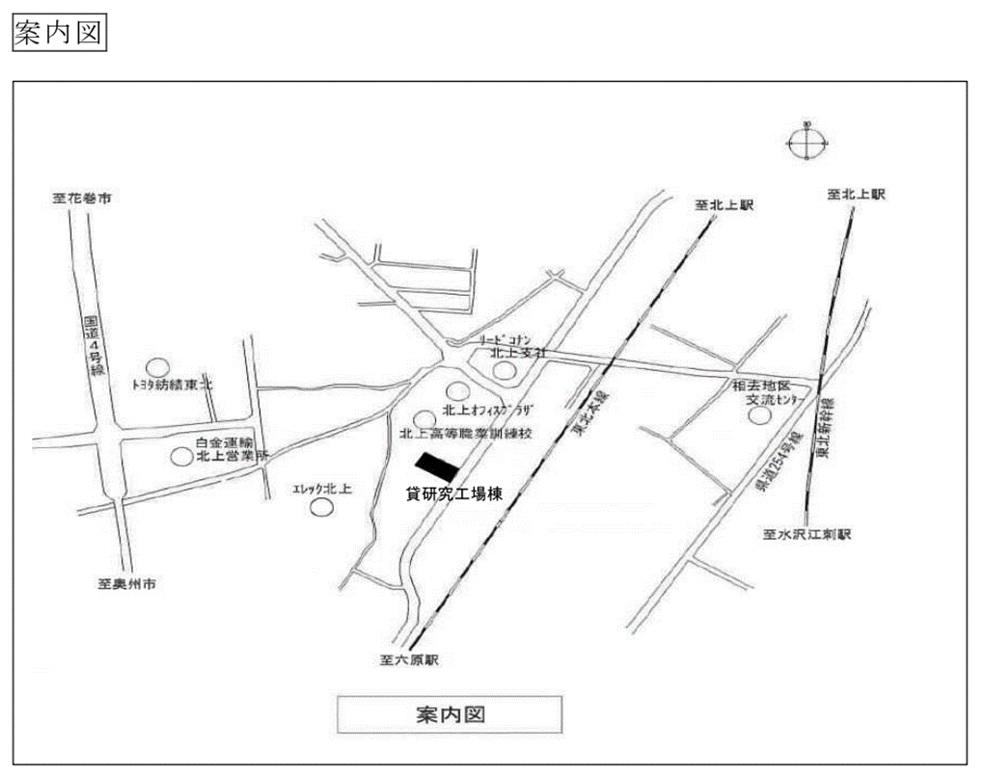

■交通アクセス
東北自動車道金ヶ崎ICから 4.3km
JR北上駅から 3.6km

２ 施設の概要等
（１）施設概要
建築物の構造 鉄骨造平屋建て
延床面積 244.85㎡（研究事業場面積195.48㎡、事務室面積49.37㎡ ）
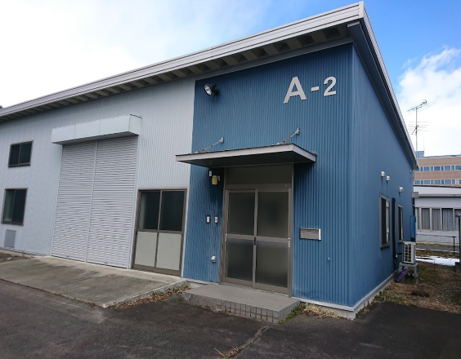
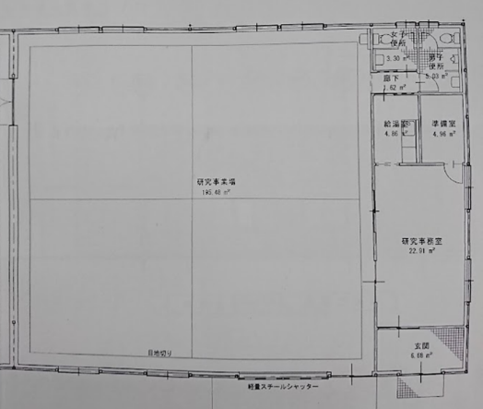

- 使用料金
月額使用料 153,470円（税込）
※光熱水費、通信料、建物の模様替え、設備等の管理に係る費用も入居者負担と
なります。

- 駐車場
８台駐車可能（無料）

３ 入居対象者
貸研究工場棟A-2棟に入居できる者は、経営に資力及び信用を有し、使用料の支払い
能力がある方で、次に掲げるものとします。
(１) 新製品又は新技術の開発を計画している製造業
(２) 地域企業の技術高度化等に寄与する大学等の試験研究機関

４ 入居期間等
- 入居可能年月日 令和６年６月１日から
- 入居期間について
入居期間は、入居を許可した日から原則として５年以内とします。ただし、５年
経過後は、審査のうえ特に認めるときは1年毎に更新できるものとします。
- 退去について
ア 退去
契約期間の満了、または事業状況により退去される際は、入居者の負担により原状
回復のうえ退去いただきます。
イ 入居の許可期間であっても、以下のような場合には退去していただくことがありま
す。
①偽りその他不正の手段により許可を受けたとき
②入居後の事業活動が事業計画書や申込内容と著しい乖離を生じているとき
③使用料の支払いに滞納が生じたとき
④施設又は設備を汚損し、損傷し、又は亡失するおそれがあるとき
⑤施設の管理上、施設管理者が特に必要と認めたとき

５ 入居申込み方法等
- 申込み受付期間
令和６年５月24日（金）から
（２）申込み方法
必要書類を郵送で提出してください。

【郵送先】
〒024-0051 岩手県北上市相去町山田２番地18
株式会社北上オフィスプラザ 施設管理課 中嶋 宛て

６ 提出書類
- 入居申込申請書（様式１）
- 企業概要説明書（様式２）
- 事業計画書（様式３）
- 収支計画書（様式４）
- 法人登記簿謄本、定款、事業報告書
- 直近決算期の財務諸表（貸借対照表、損益計算書等）
事業の開始後、まだ決算期を迎えていない場合は、事業の開始日が分かる書類及び事業の開始後の事業活動状況書
- 事業パンフレット等の参考書類
※提出いただいた書類等は、返却しませんので予めご了承ください。

７ 審査について
書類提出後に審査の上、入居者の可否を決定いたします。

提出書類（１）～（４）は、ホームページからダウンロードできますのでご活用ください。
URL：https://kop.jp/op/

お問い合わせ先
北上市貸研究工場棟 指定管理者
株式会社北上オフィスプラザ 担当 施設管理課 中嶋
〒024-0051 岩手県北上市相去町山田２番地18
電話 0197-71-2171

